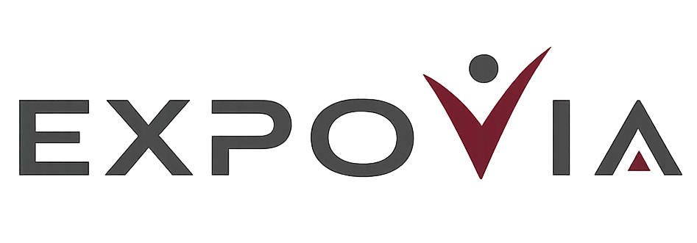  EXPOVIA ULUSLARARASI FUARCILIK TEKNOLOJİ İÇ VE DIŞ TİCARET LTD. ŞTİ.  Çorlu / Tekirdağ  MERSİS No: 1063 1234 5678 9012  Ticaret Sicil No: 123456  Vergi Dairesi: Çorlu  Vergi No: 123 456 7890  www.expovia.com |  | ULUSLARARASI FUAR  KATILIMI VE  TEMSİLCİLİK SÖZLEŞMESİ | SÖZLEŞME NO  EXP-2027-000001  DÜZENLEME TARİHİ  2026-07-31T11:30:12.000Z
 | FUAR BİLGİLERİ
Fuar Adı |  | WAMPEX 2027 | Tarih | 2027-05-24 – 2027-05-27
Ülke |  | Gana | Şehir | Accra
Fuar Alanı |  |  | Hol | Hall 2
Stand No |  | A-13 | Stand Alanı | 12
Stand Türü |  | Özel Stand | Stand Şekli | Köşe Stand

 | KATILIMCI FİRMA BİLGİLERİ
TİCARİ ÜNVAN : ABC Mining  ADRES : Çorlu / Tekirdağ  VERGİ DAİRESİ : Çorlu  VERGİ NUMARASI : 1234567890 |  | TELEFON : +90 532 000 00 00  E-POSTA : ayse@abc-mining.example  FUAR YETKİLİSİ : Ayşe Yılmaz  İMZA YETKİLİSİ : Mehmet Demir — Genel Müdür

Ücret ve Fiyat Bilgileri | Ödeme Planı
Organizatör Katılım Bedeli  KALEM TUTAR PARA BİRİMİ  Stand Bedeli 7200 USD  Kayıt Bedeli 500 USD  Ek Hizmetler 0 USD  İndirim 0 USD  Vergi 1360 USD  ORGANİZATÖR TOPLAMI 7700 USD  EXPOVIA Hizmet Bedeli  KALEM TUTAR PARA BİRİMİ  Temsilcilik / Hizmet Bedeli (KDV Dahil) 750 USD  GENEL TOPLAM (Organizatör Toplamı + EXPOVIA Hizmet Bedeli) 9810 USD | ÖDEME NO VADE TARİHİ TUTAR ALICI  1 20.08.2026 4905 EXPOVIA  2 20.09.2026 4905 EXPOVIA  3  4  5  EXPOVIA Banka Bilgileri  HESAP SAHİBİ : EXPOVIA ULUSLARARASI FUARCILIK TEKNOLOJİ İÇ VE DIŞ TİCARET LTD.ŞTİ.  BANKA : İş Bankası  ŞUBE / ADRES : Çorlu Şubesi / Tekirdağ  IBAN (EUR) : TR12 0006 4000 0011 2340 1234 56  IBAN (USD) : TR34 0006 4000 0022 2340 2345 67

 | Stand Malzemeleri (Görüşme ile belirlenecektir)
☐ Alınlık Yazısı ☐ Dijital Baskılar ☐ Masa adet  ☐ Raf adet ☐ Askılık Boru adet ☐ Spot adet  ☐ Priz adet ☐ Buzdolabı adet ☐ Info Desk adet  ☐ Sandalye adet ☐ Çöp Kovası adet ☐ Diğer |  | Ekstra Malzeme Bilgisi ve Açıklamalar

 | SÖzleşme Kapsamı ve Maddeleri
1. SÖZLEŞMENİN KAPSAMI  Bu sözleşme, ana organizatör tarafından düzenlenen katılım sözleşmesine ek olarak hazırlanmış olup, EXPOVIA Uluslararası Fuarcılık Teknoloji İç ve Dış Ticaret Ltd. Şti. ile katılımcı arasındaki karşılıklı hak ve yükümlülükleri düzenler.  Fuarın organizasyonu, katılım şartları, teknik kurallar ve organizasyon sürecine ilişkin hususlarda ana organizatör sözleşmesi hükümleri uygulanır.  EXPOVIA, fuarın organizatörü olmayıp yalnızca organizatörün yetkili temsilcisi ve katılım koordinasyon hizmeti sağlayıcısıdır. EXPOVIA, organizatörün karar, uygulama ve işlemlerinden doğrudan sorumlu değildir.  2. EXPOVIA'NIN HİZMET KAPSAMI VE YÜKÜMLÜLÜKLERİ  • Katılım sürecinin koordinasyonu  • Organizatör ile iletişimin yürütülmesi  • Katılım belgelerinin takibi  • Stand ve fuar bilgilerinin katılımcıya iletilmesi  • Gerekli operasyonel yönlendirmelerin yapılması  • Sözleşmede belirtilen ilave hizmetlerin koordinasyonu  EXPOVIA, yukarıdaki hizmetleri makul özen çerçevesinde yerine getirir. Organizatörün kararları, uygulamaları, gecikmeleri veya üçüncü kişilerin işlem ve faaliyetlerinden kaynaklanan sonuçlardan sorumlu tutulamaz.  3. KATILIMCI FİRMANIN YÜKÜMLÜLÜKLERİ  • Talep edilen firma ve imza bilgilerini zamanında iletmek  • Organizatör ve EXPOVIA ödemelerini belirtilen vadelerde yapmak  • Fuar kurallarına ve teknik şartlara uymak  • Stand uygulamalarında organizatör onaylarını almak  • Katılımcı, ürün ve personel bilgilerini zamanında bildirmek  • Vize, seyahat, nakliye ve gümrük işlemlerini takip etmek  4. İPTAL VE DEĞİŞİKLİKLER  Katılımcının katılımını iptal etmesi halinde organizatörün iptal ve iade koşulları uygulanır.  EXPOVIA, organizatör tarafından tahsil edilen veya organizatöre aktarılmış bedellerin iadesinden sorumlu değildir.  EXPOVIA hizmet bedelleri, aksi yazılı olarak kararlaştırılmadıkça iade edilmez.  Fuarın organizatör tarafından ertelenmesi, yerinin değiştirilmesi veya iptal edilmesi halinde organizatörün açıkladığı şartlar geçerlidir. |  | 5. MÜCBİR SEBEP  Doğal afet, savaş, salgın hastalık, resmî makam kararları, ulaşım engelleri, grev ve tarafların makul kontrolü dışında gelişen benzeri olaylar mücbir sebep kabul edilir.  Mücbir sebep nedeniyle tarafların yükümlülüklerini yerine getirememesinden dolayı taraflara herhangi bir tazminat sorumluluğu yüklenmez.  6. BELGELER VE İLETİŞİM  Tarafların e-posta üzerinden yaptığı bildirimler ve onaylar yazılı bildirim niteliğindedir.  Fuar krokisi, fiyat listesi, fuar takvimi, broşür, flyer, ödeme planı ve taraflarca onaylanan ek belgeler bu sözleşmenin tamamlayıcı parçalarıdır.  Elektronik imza ile imzalanan PDF nüshalar asıl belge hükmündedir ve taraflar açısından aynı hukuki sonuçları doğurur.  7. TEKLİF VE YÜRÜRLÜK  Bu belge, tarafların yetkili temsilcileri tarafından imzalanıncaya kadar TEKLİF niteliğindedir.  Belgenin her iki tarafça elektronik ortamda imzalanmasıyla SÖZLEŞME yürürlüğe girer.  Belge elektronik ortamda gönderilecek, iletilen bağlantı üzerinden elektronik imza ile imzalanacak olup ayrıca basılı nüsha gönderilmeyecektir.  8. SORUMLULUĞUN SINIRLANDIRILMASI  EXPOVIA; organizatör, resmî kurumlar, konsolosluklar, nakliye firmaları, lojistik hizmet sağlayıcıları, gümrük idareleri veya diğer üçüncü kişilerin karar, işlem, gecikme veya kusurlarından kaynaklanabilecek doğrudan ya da dolaylı zararlardan sorumlu değildir. Katılımcının kâr kaybı, iş kaybı, fırsat kaybı veya benzeri dolaylı zararlarından EXPOVIA sorumlu tutulamaz.  9. UYUŞMAZLIKLAR  Uyuşmazlıklarda öncelikle taraflar arasında uzlaşma aranır.  Uzlaşma sağlanamaması halinde Tekirdağ Mahkemeleri ve İcra Daireleri yetkilidir.

 | İmza ve Onay
Katılımcı Firma  Ad Soyad / Ünvan : Mehmet Demir — Genel Müdür  Tarih :  Kaşe ve İmza : |  | EXPOVIA / Temsilci  Ad Soyad / Ünvan : Ahmet Kaya — Yetkili Temsilci  Tarih :  Kaşe ve İmza :    EXPOVIA ULUSLARARASI FUARCILIK TEKNOLOJİ İÇ VE DIŞ TİCARET LTD.ŞTİ.

